Especificação de Caso de Uso

Sistema de Cadastro e Controle para Consultório Odontológico (OpenOdonto) - Versão 1.0

Associar Pessoa Cadastrada - Release 1.0

Associar Pessoa Cadastrada

Versão do Documento: 1.0

Histórico de Revisão

Data | Versão do Documento | Descrição | Autor
25/09/2010 | 1.0 | Especificação do caso de uso Associar Pessoa Cadastrada | Amanda Barbosa Silva

Sumário

1. Introdução 4
2. Tela 4
a) Tela modal de pesquisa de pessoa 4
3. Funcionalidade dos botões e/ou ícones 5
4. Fluxo de Navegação 5
5. Diagramas de Atividades 6
a) Associar Pessoa Cadastrada - Pesquisar Pessoa 6
6. Descrição do Caso de Uso 7
7. Assinaturas 9

Especificação de Caso de Uso

Associar Pessoa Cadastrada

1. Introdução
O Caso de Uso Associar Pessoa Cadastrada descreve como será feita a associação de um cadastro de pessoa já existente ao cadastro de paciente, colaborador, dentista ou usuário.

2. Tela

Tela modal de pesquisa de pessoa

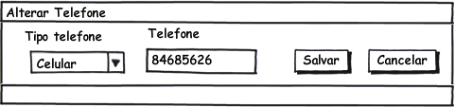
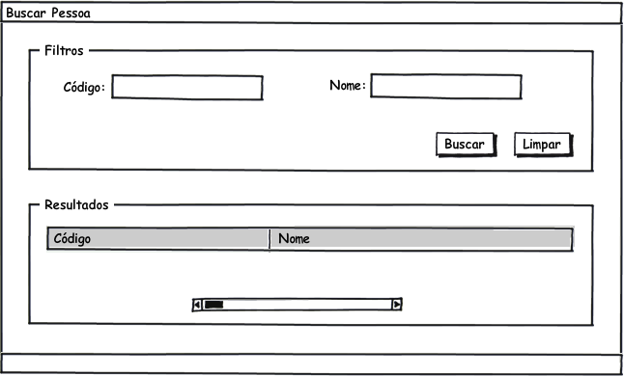

3. Funcionalidade dos botões e/ou ícones

        - Tela modal "Lupa":
    - "Buscar": Botão usado para buscar registro já cadastrado de pessoa de acordo com os parâmetros informados.
    - "Limpar": Limpa os campos de busca.

4. Fluxo de Navegação

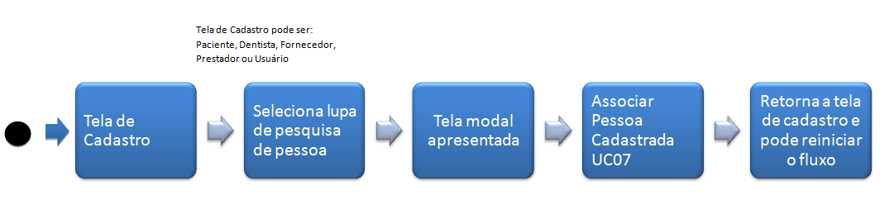

5. Diagramas de Atividades

Associar Pessoa Cadastrada - Pesquisar Pessoa

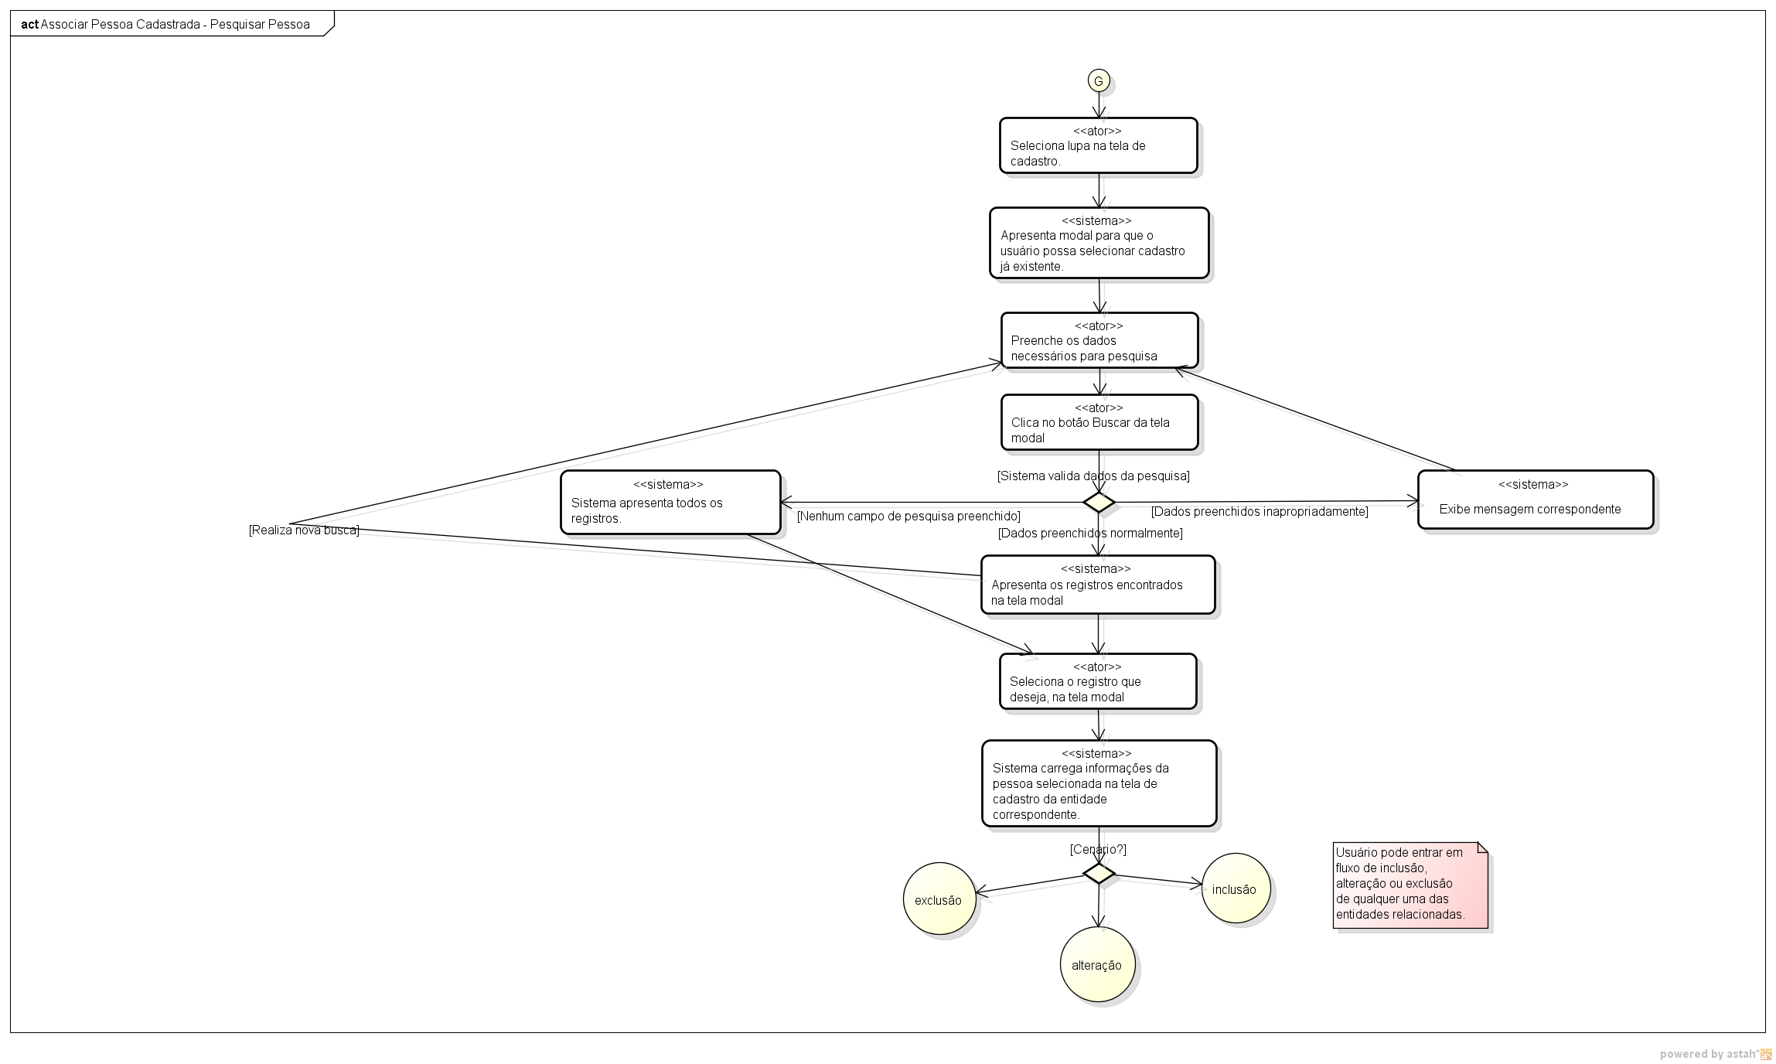

6. Descrição do Caso de Uso

UC.07 |  | Associar Pessoa Cadastrada
Descrição: |  | Este caso de uso descreve como associar uma pessoa a outro cadastro.
Cenário 1 – Pesquisar Pessoa
Pré-Condição: |  | Usuário estar logado no sistema, estar em uma tela de cadastro de uma entidade que tenha herança com pessoa e já existir pelo menos uma pessoa cadastrada (seja ela usuário, paciente, colaborador ou dentista).
Pós-Condição: |  | Informações do registro de pessoa carregadas na tela de cadastro.
Atores: |  | Usuário
Ativação: |  | Usuário seleciona botão de lupa.
Fluxo Principal
Nº. | Ação
1 | Usuário seleciona lupa na tela de cadastro.
2 | Sistema apresenta modal com listagem de pessoas existentes no sistema para que o usuário possa selecionar algum.
3 | Usuário preenche os dados necessários para pesquisa.
4 | Usuário seleciona botão Buscar da tela modal ou digita “enter”.
5 | Sistema apresenta os registros encontrados na tela modal.
6 | Usuário seleciona o registro de pessoa (não associado a entidade a ser cadastrada) que deseja, na tela modal.
7 | Sistema carrega informações da pessoa selecionada na tela de cadastro da entidade correspondente.
8 | Fim.
Fluxos Alternativos
Fluxo Alternativo 1 – Usuário não preencheu os dados da pesquisa
4.1 | Sistema valida os dados preenchidos para pesquisa.
4.2 | Usuário não preencheu nenhum dado para pesquisa.
4.3 | Sistema apresenta todos os registros (se limitando ao máximo pré-configurado).
4.4 | Usuário retorna ao passo 6 do fluxo principal.
Fluxo Alternativo 2 – Usuário preencheu dados da pesquisa inapropriadamente
4.1 | Sistema valida os dados preenchidos para pesquisa.
4.2 | Usuário preencheu os dados da pesquisa inapropriadamente.
4.3 | Sistema exibe mensagem correspondente. (Verificar especificação de programa)
4.4 | Usuário retorna ao passo 3 do fluxo principal.
Fluxo Alternativo 3 – Usuário realiza nova busca
6 | Usuário retorna ao passo 3 do fluxo principal.
Fluxos de Exceção
Fluxo de Exceção 1 – Usuário fecha a tela modal
 | Usuário fecha a tela modal clicando no “x” da janela.
 | Usuário retorna ao passo 2 do fluxo principal.
Fluxo de Exceção 2 – Usuário clica no botão limpar da tela modal
 | Usuário clica no botão limpar da tela modal.
 | Sistema limpa os dados da busca na tela modal.
 | Usuário retorna ao passo 4 do fluxo principal.
Fluxo de Exceção
E1 | Perda de conexão com o servidor ou banco de dados.
E2 | Sessão do usuário expirada. Se o usuário selecionar qualquer ação do sistema, ele é redirecionado para tela de login.
E3 | Usuário seleciona link do “OpenOdonto”, sistema redireciona para a tela principal do sistema.
E4 | Usuário seleciona opção “sair” (deslogar do sistema), sistema redireciona para tela de login.
Requisitos
R01 | Manter Pacientes
R02 | Manter Colaboradores
R04 | Manter Dentistas
Referências
Caso de Uso Manter Pacientes - UC01.
Caso de Uso Manter Colaboradores - UC02.
Caso de Uso Manter Dentistas - UC04.
Caso de Uso Manter Usuário - UC10
Observações
Caso de uso criado para atender os requisitos de usuário Manter Colaboradores, Manter Dentistas, Manter Pacientes.

7. Assinaturas

Os abaixo assinados estão de acordo com o conteúdo do documento “Especificação de Caso de Uso”, do Sistema OpenOdonto, versão 2.0, release 1.0.

Data: ___/___/_____ | Data: ___/___/_____
Amanda Barbosa Silva  Analista Líder e Desenvolvedor | Fábio José de Souza  Analista Líder e Desenvolvedor

Data: ___/___/_____ | Data: ___/___/_____
Rafael Vieira de Almeida  Analista Líder e Desenvolvedor / DBA | Vinicius Gardênio Guimarães Rodrigues  Gerente de Projeto e Desenvolvedor

Data: ___/___/_____

Lidia Pires Barbosa
Cliente

